
Actividad: Publicar en Internet
Publicar textos de autoría propia es una buena forma de dar a conocer nuestros puntos de vista sobre diversos temas y de intercambiar experiencias con otros. En Internet existen algunas plataformas gratuitas y fáciles de usar, como CAST UDL Book Builder.
Luego de publicar los cuentos, puede compartirlos y comentarlos con sus compañeros, amigos y familiares. La página permite intercambiar comentarios y experiencias con niños de otros países, así que puede recibir comentarios de todas partes del mundo. Lo importante es saber que tiene un público que los lee, y que puede intercambiar puntos de vista con otros escritores y lectores.

Para publicar cuentos propios, siga los siguientes pasos:

- Entre a http://bookbuilder.cast.org y en idiomas, seleccione “español”.

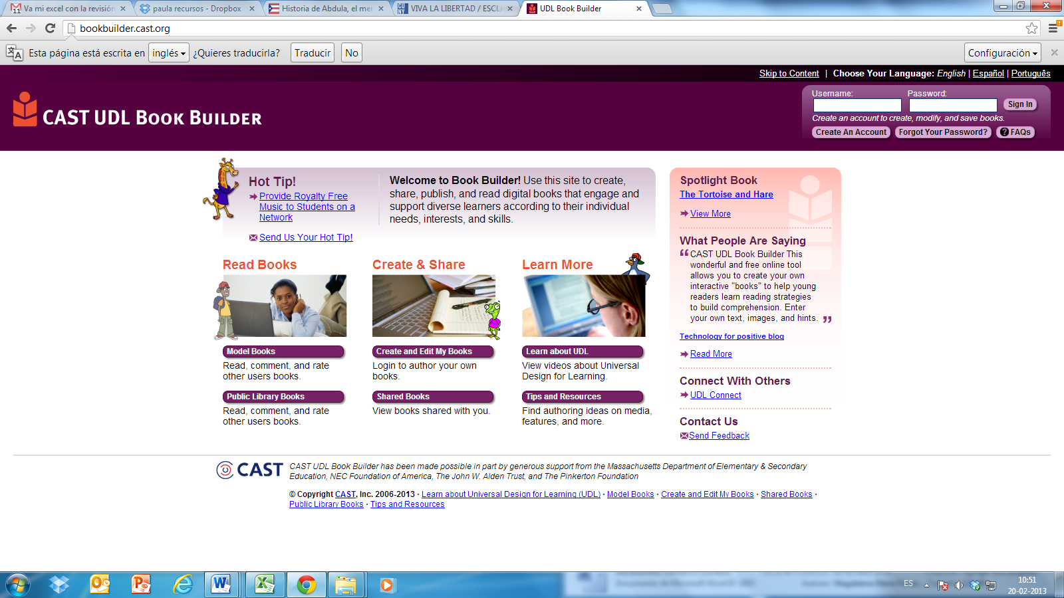

2. Haga click en “crear y editar mis libros”
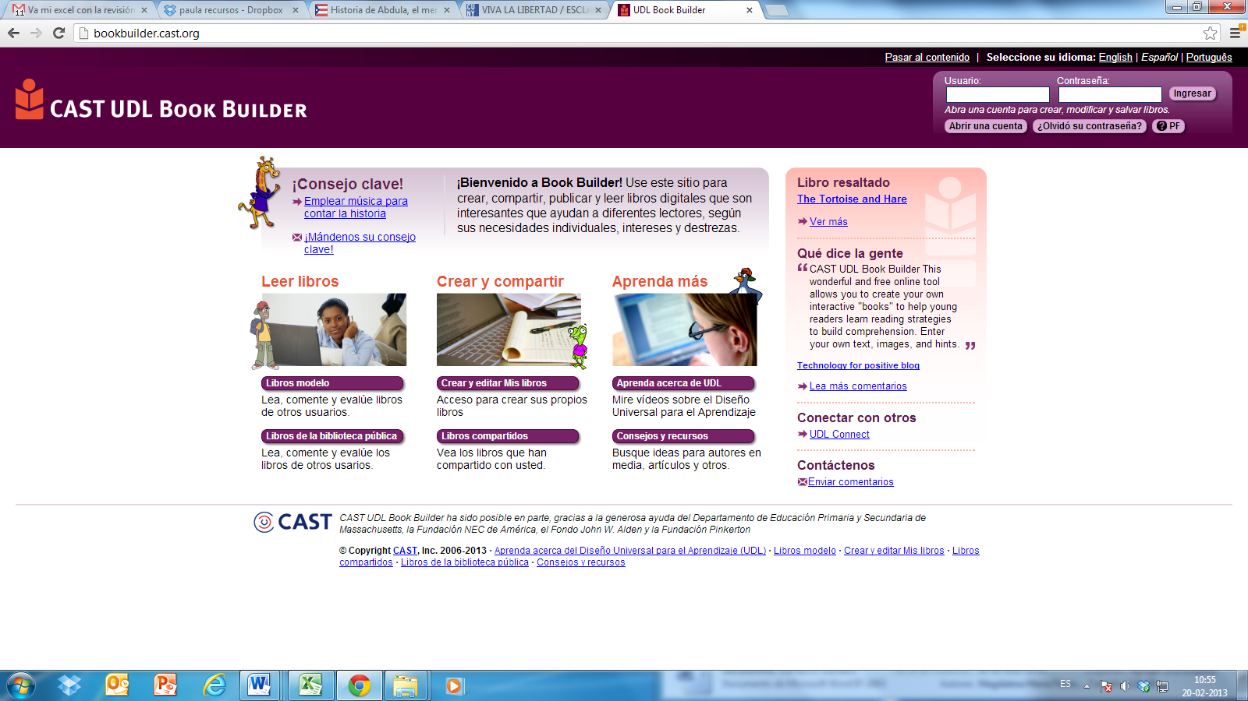
3. Sigue las instrucciones de registro. Entre a “comenzar un nuevo libro”
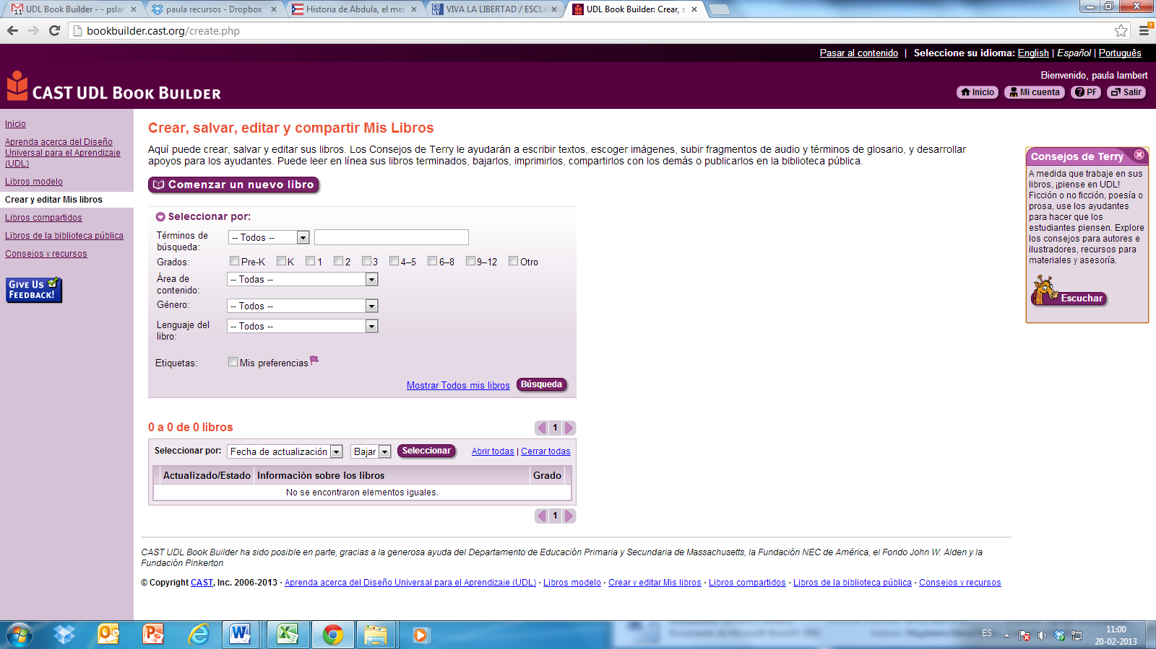
4. Siga las instrucciones para crear su libro, y luego añada a él cada una de sus historias. Durante la unidad podrá ir añadiendo más textos a su página.


Elaborado por: Equipo de Lenguaje. Ministerio de Educación

